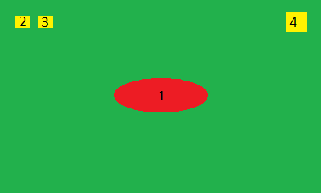
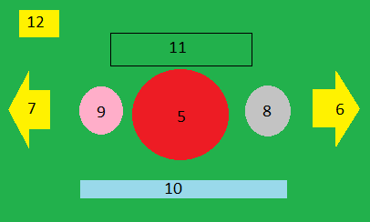
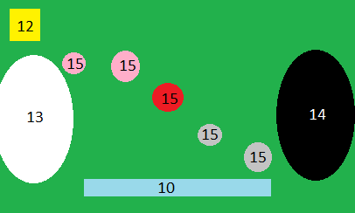
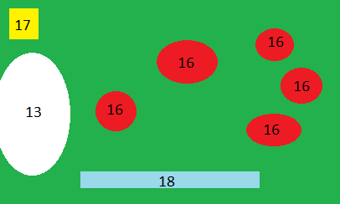
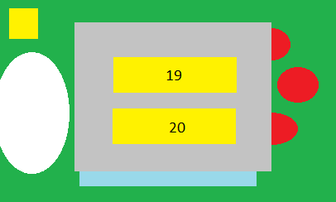
Конструктор
План:
- Свойства экранов
- Меню
- Карта локаций
- Карта уровней
- Уровень
- Пауза
- Настройки
- Свойства объектов
- Локации
- Уровень
- Перечень Пазлов
- Лес
- Ферма
- Город

СВОЙСТВА ЭКРАНОВ
Меню:
Это начальный экран, который открывается при запуске игры.
Кнопки:
1. Играть
Находится в центре экрана
осуществляет переход на «Карту локаций».
2. Настройки
Находится в левом верхнем углу экрана
осуществляет переход на «Настройки».
3. Поделится с друзьями
Находится в левом верхнем углу экрана, рядом с кнопкой «Настройки»
Реклама приложение, реализация гейм-дизайнеру неизвестна: )
4. Выход
Находится в правом верхнем углу экрана
Выход из приложения
Карта локаций
Этот экран отображает общий прогресс игры и его прохождения.
Кнопки:
5. Войти в локацию
Находится по центру игрового экрана.
В зависимости от выбранной локации осуществляет переход на соответствующую «карту уровней» или нет. ( Для каждой локации существует соответствующая «карта уровня»)
6. Право
Находится с правой стороны экрана
Листает слайдер локаций вправо и изменяет соответствующие данные для кнопки «Войти в локацию»
7. Лево
Находится с левой стороны экрана
Листает слайдер локаций налево и изменяет соответствующие данные для кнопки «Войти в локацию».
Объекты:
8. Локация справа
Находится правее кнопки «Войти в локацию»
Уступает по размерам основной выбранной локации, создавая эффект слайдера.
Отображает следующую локацию в очереди.
9. Локация слева
Находится левее кнопки «Войти в локацию»
Уступает по размерам основной выбранной локации, создавая эффект слайдера.
Отображает предыдущую локацию в очереди.
10. Индикатор прогресса локации
Находится внизу экрана, под выбранной локацией
11. Подпись локации
Находится вверху экрана, над выбранной локацией
Отображает название выбранной локации
12. Назад
Находится в левом верхнем углу экрана
Осуществляет переход на экран «Меню»
Карта уровней
Этот экран отображает общий прогресс уровня и его прохождения.
Кнопки:
12. Назад
Находится в левом верхнем углу экрана
Осуществляет переход на экран «Карта локаций»
15.Начать уровень
Находится на каждом объекте уровня
В зависимости от статуса уровня переходит на экран «Уровень» или нет
Объекты:
10. Индикатор прогресса локации
Находится внизу экрана, под выбранной локацией
13. Добрый герой
находится слева экрана
14. Злой герой
Находится справа экрана
Уровень:
Кнопки:
17. Пауза
Находится в левом верхнем углу экрана
Открывает экран «Пауза»
Объекты:
13. Добрый герой
находится слева экрана
16. Пазлы
Находятся по середине и с правой стороны экрана
18. Индикатор прогресса уровня
Находится внизу экрана
ПАУЗА
Выплывающее окно поверх игрового процесса
19.Настройки
Переходит на экран «Настройки»
20. Выход
Выходит из игры
НАСТРОЙКИ
СВОЙСТВА ОБЪЕКТОВ
Локации
- Название
- текст в конце прохождения локации
- картинка локации
- Индикатор прогресса локации
В процентах показывает прогресс данной локации
Когда «Индикатор прогресса локации» достигает отметки 100% переходит на «Карту локаций» и выводит «текст в конце прохождения локации»
-Статус локации:
Открытая:
Меняет «Картинку локации», картинка разрушена в зависимости от ее названия. Например если это лес, то деревья изображены вверх ногами, а зайцы летают по небу. (В идеальном варианте в зависимости от «Индикатора прогресса» некоторые объекты приходят в порядок).
0% > «Индикатор прогресса локации» >100%
Пройденная
Меняет «картинку локации»
«Индикатор прогресса локации» = 100%
Закрытая
«Картинка локации» разрушена и затемнена
«Индикатор прогресса локации» = 0%
При нажатии на локацию ничего не происходит
- Карта уровня
- Картинка карты уровня
- уровни
Уровень
- Текст в конце уровня
- Индикатор прогресса уровня
  - Когда «индикатор прогресса уровня» достигает отметки 100%, переходит на карту уровня и выводит «текст в конце уровня».
- Собираемый пазл
  - Пазлы
    - Перетаскиваются при помощи зажатия ЛКМ
    - Связываются друг с другом
    - При связывании повышают «Индикатор прогресса уровня»
- Статус уровня:
  - Открытый
    - «Картинка кары уровня» выглядит разрушенной
    - 0% < «Индикатор прогресса уровня» < 100%
  - Пройденный
    - «Картинка кары уровня» выглядит отлично ;)
    - «Индикатор прогресса уровня» = 100%
    - Повышает «индикатор прогресса локации»
  - Закрытый
    - «Картинка кары уровня» выглядит разрушенной + затемненной
    - При нажатии на уровень ничего не происходит
    - «Индикатор прогресса уровня» = 0%

ПАЗЛЫ
Локация
ЛЕС
1 объект, от 2 до 4 пазлов
Уровни
- дерево
2 пазла: ствол, листья.
- гриб
2 пазла: ножка, шапка.
- цветок
3 пазла: стебель, бутон, лист.
- ежик
3 пазла: туловище, голова, лапы.
- медведь
4 пазла: туловище, голова, задние лапы, передние лапы, (глаза или хвост).
- лиса
5 пазлов: туловище, голова, хвост, задние лапы, передние лапы, (глаза).
- волк
5 пазлов: туловище, голова, хвост, задние лапы, передние лапы, (глаза или шапка).
Локация
Ферма:
1 объект, от 5 до 7 пазлов
Уровни
- овца
5 пазлов: туловище, голова, глаза, задние копыта, передние копыта, (хвост).
- корова
6 пазлов: туловище, голова, хвост, рога, задние копыта, передние копыта, (глаза).
- кошка
6 пазлов: туловище, голова, хвост, уши, задние лапы, передние лапы, (глаза).
- цыплята
6 пазлов: туловище, голова, хвост, лапы, глаза, клюв.
- петух
7 пазлов: туловище, голова, хвост, лапы, глаза, клюв, крылья.
- собака
7 пазлов: туловище, хвост, голова, глаза, уши, задние лапы, передние лапы, (морда или нос).
- бык
7 пазлов: туловище, хвост, голова, глаза, рога, задние копыта, передние копыта, (уши).
Локация
Город:
2 объекта, от 7 до 12
Уровни
- Светофор[1] - мотоцикл[2]
[1]-> 2 пазла: столб, шапка светофора.
[2]-> 5 пазлов: корпус, колесо, колесо, руль, сидение.
- качели[1] - девочка[2]
[1]-> 2 пазла: каркас, сидение.
[2]-> 6 пазлов: туловище, голова, юбка, две ноги, две руки, бант на голову.
- автобус[1] - школьник[2]
[1]-> 3 пазла: корпус, колесо, колесо.
[2]-> 5 пазлов: туловище, голова, две ноги, две руки, (рюкзак или кепка).
- магазин [1] - собака [2]
[1]-> 4 пазла: магазин, дверь, окна, надпись «магазин».
[2]->5 пазлов: туловище, голова, хвост, ошейник с поводком, лапы.
- полицейский[1] - полицейская машина[2]
[1]-> 6 пазлов: туловище, две ноги, две руки, голова, шапка, палка гаишника.
[2]-> 4 пазлов: корпус, колесо, колесо, мигалка.
- мальчик с футбольным мячом[1] - мальчик на велосипеде[2] - велосипед [3]
[1]-> 5 пазлов: туловище, голова, две ноги, две руки, мяч
[2]->4 пазла: туловище, голова, две ноги, две руки
[3]-> 3 пазла: рама, колесо, колесо.
- Мужик в пальто[1] -хулиган[2]
[1]-> 6 пазлов: туловище, голова, две ноги, две руки, шляпа, сигарета.
[2]->6 пазлов: туловище, голова, две ноги, две руки, фингал, узелок с бутылками

